РЕСПУБЛИКА ДАГЕСТАН
МО «АКУШИНСКИЙ РАЙОН»
МКОУ «ГАПШИМИНСКАЯ СРЕДНЯЯ ОБЩЕОБРАЗОВАТЕЛЬНАЯ ШКОЛА им. Гасанова М.А.»

368283 с. Гапшима gapshima.dagschool.com Gapshima_sosh@mail.ru тел. +7(963) 418-08-66
___________________________________________________________________________________________________________

Открытый урок
Правописание Н и НН в суффиксах
прилагательных в 6 классе
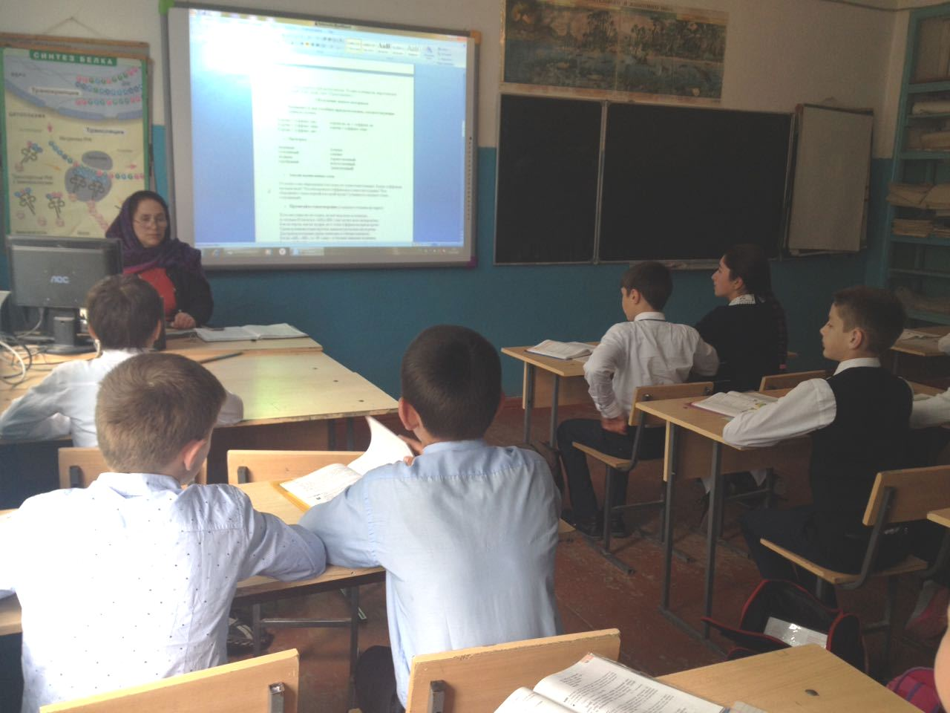
Учитель русского языка и
литературы Исмаилова М.Н.

Гапшима-2015

Тема урока: "-Н- – -НН- в суффиксах прилагательных". 6-й класс
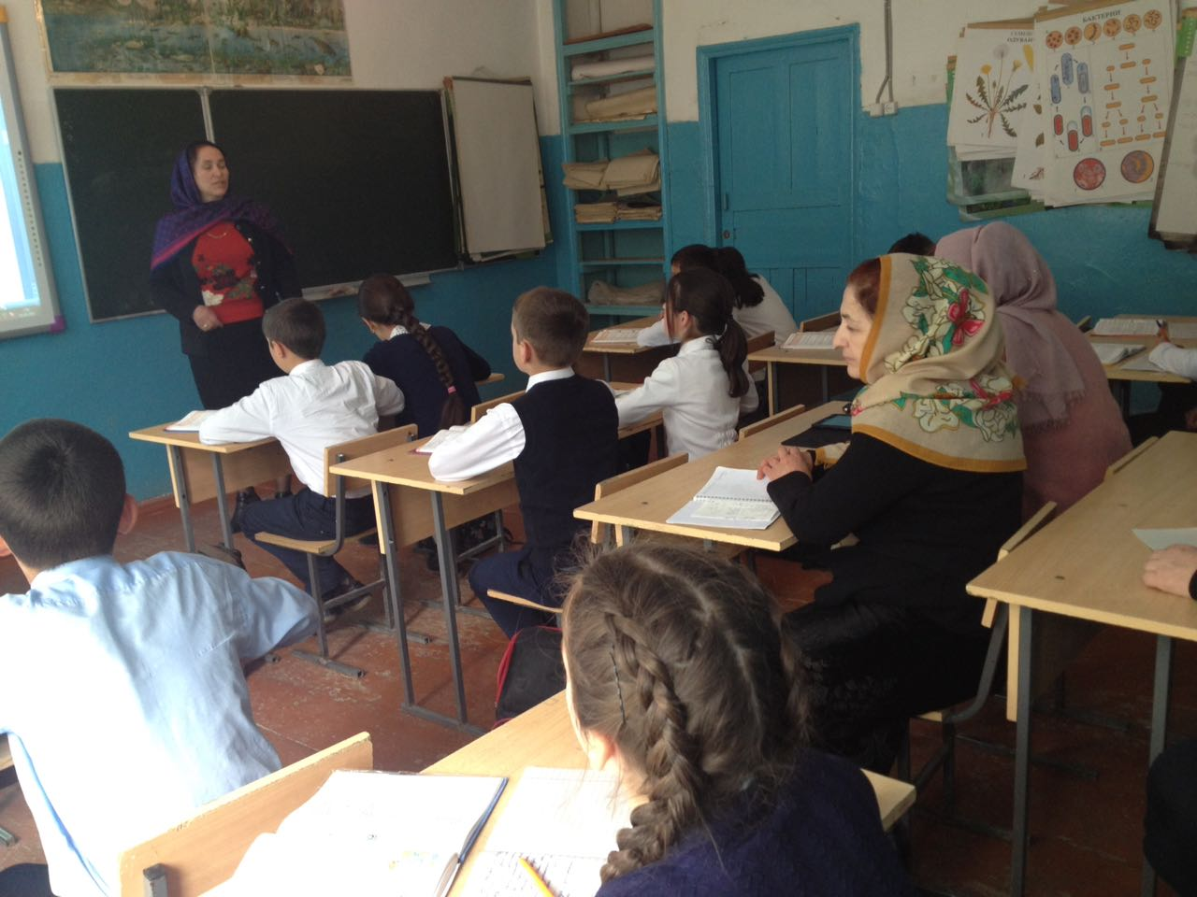
Цели:
Образовательные:
- Познакомить учащихся с условиями выбора орфограммы «Правописание суффиксов прилагательных»
Практические:
- Совершенствовать умение писать слова с изученной орфограммой
- Формировать орфографическую зоркость
Воспитательные:
- Создать эмоциональную творческую обстановку
Развивающие:
- Обогащать словарный запас учащихся
- Обучать сравнению, умению выделять главное, систематизировать, объяснять понятия
- Развивать творческие способности учащихся
Тип урока: урок изучения нового материала;
Структура (этапы) урока :
- Актуализация знаний
- Изучение нового материала.
- Закрепление полученных знаний.
- Итог урока.
Материальная база, оборудование урока:
- Карточки с текстом, таблицей; справочные материалы
- Репродукция картины М.Врубеля «Царевна-Лебедь»
- Музыкальные фрагменты из балета П.И.Чайковского «Лебединое озеро», Сен-Санс «Лебедь», Салманов «Лебёдушка»
- Толковый словарь русского языка
- Фразеологический словарь
Ход урока:
Актуализация знаний, побуждение интереса к учению
1. Работа с текстом. Прочитайте название текста. (СЕРЕБРЯНАЯ СКАЗКА) Определите по названию тему текста. О чем пойдёт речь в тексте?
Подсказки.
Снег падает, мелькает, вьётся,  Ложится белой пеленой.  Вот солнце в облаках мигает,  И иней на снегу сверкает.  С.Есенин | Ты посмотри – какая красота!  Вечерний снег мелькает еле-еле.  Поляна лунным светом залита  Вокруг немой заиндевелой ели.  С.Смирнов
2. Рассуждения учащихся.
3. Выразительно прочитайте текст. (Карточки с текстом у каждого ученика).
Серебряная сказка
Сколько свежести, бодрости и красоты приносит зима.
В звёздные ночи лунный свет колдует над сонным лесом, над белыми полями, пересечёнными звериными тропами.
Много красивого в зиме, но самое прекрасное – иней.
Обильный и пушистый, он всё окружающее делает праздничным и торжественным. Я видел такой иней. Деревья, скворечники, провода – всё было в инее и казалось чудесным. Придорожные былинки превратились в белые стеклянные цветы, а кусты шиповника – в причудливые искусственные кружева. Шишки сосен вблизи напоминали ледяные кудри великана. Заиндевелые берёзки казались таинственными призраками.
Вечерело. Багряное солнце уходило за горизонт, окрашивая розовым цветом стволы берёзовых рощ, волны сугробов, но в этот вечерний час красивее всего был пушистый иней. Заря, отполыхав, стала меркнуть, и из-за леса вылез серебряный щит луны, который ярко осветил снег.
А утренний ветер погубил серебряную сказку, но в эту зиму она часто возвращалась, и я навсегда полюбил иней – призрачную и хрупкую красоту русской зимы. (По…..)
4. Подтвердились ваши гипотезы? (Если учащиеся не знают слово «гипотеза», провести разъяснительную работу). О чём текст? Какова основная мысль текста? Какие художественные средства вы увидели?
5. Лексический разбор слова иней ( ученик выполняет задание на доске), остальные учащиеся подчёркивают прилагательные (ученик у доски готовится рассказать о прилагательном). Чтение кеннингов, акростихов к словам иней, луна, зима, снег. (Приложение1)
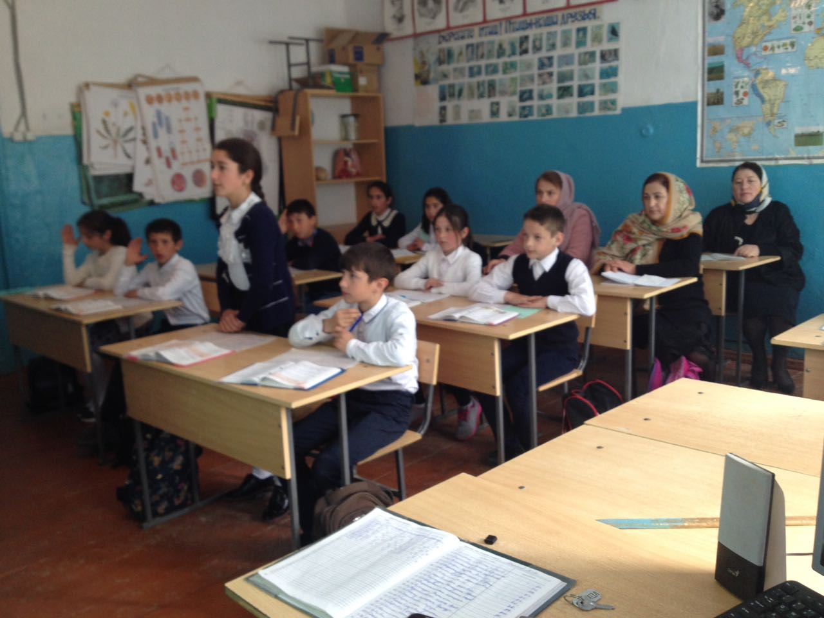
Объяснение нового материала
- Выпишите в два столбика прилагательные, соответствующие данным схемам.
Корень + суффикс -ин-  Корень + суффикс -янн-  Корень + суффикс -ян- | корень на -н- + суффикс -н-  корень + суффикс -енн-
- Проверка.
звериные  стеклянный  ледяные  серебряный | лунные  сонные  торжественный  искусственный  таинственный
- Анализ выписанных слов.
От каких слов образованы эти слова (от существительных). Какие суффиксы вы выделили? Что обозначают суффиксы в существительных? Что объединяет слова первой и второй групп? (учащихся смущает слово стеклянный).
- Прочитайте стихотворение (у каждого ученика на парте)
Хоть мы умны не по годам, не всё нам ясно и понятно.
А сколько Н писать в -АН-(-ЯН- ) нас мучит всех невероятно.
Как не верти, как не мудри, но с этим суффиксом при встрече
Сначала внимательно прочти, какая встретилась часть речи.
Для прилагательных давно записано в учёных книжках:
Когда -АН-, -ЯН-, то -Н- одно – и больше никаких излишек.
Румяный Дед Мороз взмахнёт серебряною рукавицей –
Здесь -Н- одно лишь подойдёт, а два тут не годится.
А где два -Н-? Ответ простой: в окне с поверхностью стеклянной,
Где оловянный шпингалет и подоконник деревянный.
Туман одно имеет -Н-, но если город стал туманный,
В основе -Н- и суффикс -Н-, и получается два -Н-.
- Добавьте слова на это правило в таблицу
(румяный, оловянный, деревянный, туманный). «Переведите» стихотворение на научный язык. Сформулируйте тему нашего урока, чему должны научиться?
- Познакомьтесь с правилом в учебнике (Русский язык. 6 класс.М., Просвещение, 2004).
- Какая информация не встретилась в стихотворении? Прочитайте ещё одно стихотворение.
Вам скажет каждый джентльмен:
Две буквы -Н- любой порой пиши в словах, где -ОНН- и -ЕНН-,
И только ветреный с одною.
Ему в ответ абориген: на -Н- кончается основа, к ней прибавляешь суффикс –Н- -
С двумя -НН- получишь слово!
А в суффиксах -ИН-, -АН- и -ЯН- пишите Н одно, друзья.
Лишь оловянный, деревянный и стеклянный всегда с двумя!
Запишите в таблицу ещё одно слово.(ветреный).
- Составьте синквейн «Зима», записав в первой строчке прилагательные на изученную орфограмму. (План синквейна у каждого ученика). (Приложение2)
- Чтение синквейнов.
Закрепление изученного материала
- Заставьте заговорить «молчащую» таблицу: на месте пропусков запишите необходимые слова. Выпишите из стихотворений прилагательные с изученной орфограммой.
1. Основа существительных + -ан-, -ян-  Исключения: оловянный, деревянный, стеклянный  Примеры | 1. Основа существительных + -онн-, -енн-  Исключение: ветреный  Примеры
2. Основа существительных + -ин-  Примеры | 2. Основа существительных на -н-+ -н-  Примеры
1.  Он спал, весь сияющий, в яслях из дуба,  Как месяца луч в углубленье дупла.  Ему заменяли овчи…ую шкуру  Осли…ые губы и ноздри вола.  Б.Пастернак | 2. И стоит берёза в со…ой тишине,  И горят снежинки в золотом огне.  С.Есенин
3.  Ты любишь ледя…ой январь,  Безветрье, стужу зверскую.  А я – лютующий февраль,  Метель, позёмку дерзкую.  С.Кирсанов | 4.  Свет луны, таинств…ый и дли…ый.  Плачут вербы, шепчут тополя.  Но никто под окрик журавл…ых  Не разлюбит отчие поля.
5.  – Что же за всем этим будет? – А будет январь!  – Будет январь, вы считаете? – Да, я считаю,  Я ведь давно эту белую книгу читаю,  Этот с картинками вьюги стари….ый букварь. | 6.  Я по первому снегу бреду,  В сердце ландыши вспыхнувших сил.  Вечер синею свечкой звезду  Над дорогой моей засветил.  Я не знаю, то свет или мрак?  В чаще ветер поёт иль петух?  Может, вместо зимы на полях  Это лебеди сели на луг?  С.Есенин
2. В каком стихотворении нет прилагательных на изученное правило? (текст № 6) Образуйте от двух существительных из этого стихотворения прилагательные с суффиксом -ин-.(петушиный, лебединый)
Как вы понимаете две последние строчки этого стихотворения?
Каково лексическое значение слова лебедь? (Работа с Толковым словарём) Какого рода это слово? (Как птица из семейства утиных, это существительное муж.рода: чудесный лебедь. В поэзии, фольклоре – женского рода)
В состав каких фразеологических оборотов входит прилагательное, образованное при помощи суффикса –ин- ? (лебединая песня; лебединая верность) (Возможна работа со словарём фразеологизмов)
Чудесная сила слов лебедь, лебединый не раз вдохновляла поэтов, художников, композиторов на создание прекрасных произведений. П.И.Чайковский – автор музыки к балету «Лебединое озеро».
Сен-Санс создал миниатюру «Лебедь». Шум лебединой стаи мы слышим в музыке Салманова «Лебёдушка».
Звучит музыка.
Опишите Царевну-лебедь на репродукции с картины М.Врубеля «Царевна-лебедь».
Проверка знаний
Составьте словосочетания «прил.+ сущ.»:
Величество (природа)
Дерево (зодчество)
Простота и торжественность (интерьер)
Искренность (восхищение)
Восторженность (туристы)
Былина (размах)
Напишите сочинение-миниатюру «Деревянная сказка», включив в него полученные словосочетания, а также и другие словосочетания:
Государственный историко-архитектурный музей-заповедник «Кижи»; краса Европейского Севера и жемчужина Карелии; Кижский ансамбль; Преображенская церковь; реставрационные работы; драгоценный (бесценный) дар
Приложение 1
Акростихи
И откуда это чудо?
Ночью выпал белый снег,
Ели радостно вздохнули –
Иней, словно мягкий мех.(Гадельшина Р. 6 а)
И метелица, как медведица…
Небо украшено сказочно…
Если только всё не мерещится,
И всё это мне не кажется. (Пименова К. 6 а)
Здесь так холодно и пусто,
И душа на волю рвётся.
Мне без снега очень грустно,
А ему легко живётся. (Пименова К. 6 а)
Кеннинги. Словосочетание из двух существительных, одно из которых стоит в именительном падеже, а другое – в родительном.
Иней.
Следы зимы. Кудесник узоров. Узор мороза. Музыка зимы. Бусы дерева. Серебро зимы. Мишура зимы. Наряды растений. Шедевр мороза. Скульптура зимы. Произведение зимы.
Луна.
Богиня ночи. Муза поэзии. Хозяйка тьмы. Страж ночи.
Зима.
Королева холода. Хранительница вьюг. Королева снега. Богиня снега.
Снег.
Любимец детей. Слуга неба. Посланец зимы. Подарок неба. Друг вьюги. Подарок неба.
Приложение 2
План синквейна.
Задуманное слово.
Первая строчка : 2–3 прилагательных или причастия (признак, какая?)
Вторая строчка : 2–3 глагола или деепричастия (действие, что делает? что такое?)
Третья строчка: суждение(может быть цитата из стихотворение, пословица, крылатое выражение)
Четвёртая строчка : вывод (существительное)
Зима.
Лунная, долгожданная, холодная
Радует, украшает
«Мороз и солнце! День чудесный..» (А.С.Пушкин)
Праздник

